Cours Windows
Cours de Denis Belot, adapté et donné pour AKAMASOA, sept 2011.

1 - Schéma général du cours
On abordera :
- les manipulations courantes de votre ordinateur (ouverture de fenêtres, utilisation du « bureau » Windows, de la barre des tâches),
- l’utilisation des disques internes et externes, des CD, de la clé USB, du stockage de vos informations sur ce disque (copie, déplacements, suppression).
- Des réglages de votre ordinateur _ au niveau du « panneau de configuration ».
- Des programmes de maintenant de votre ordinateur, qui permettent de corriger des erreurs, de réparer, d’améliorer les performances _ rapidité _ de votre ordinateur.

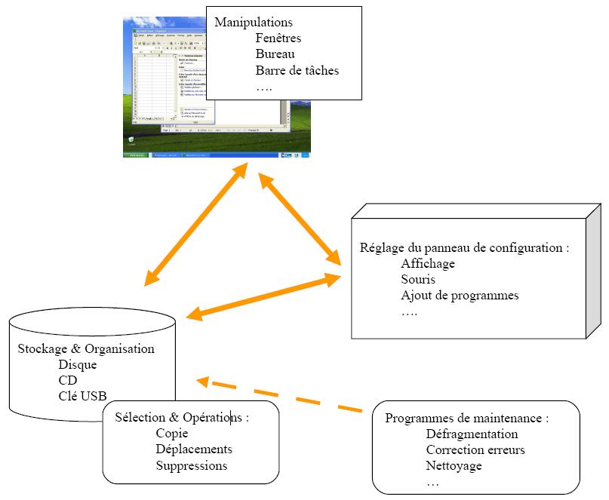

2. Rappels sur l’ordinateur
Le document suivant a été élaboré pour convenir avec les versions habituelles de Windows.
Dans sa version actuelle, il est plus spécialement adapté aux versions Windows XP.
Cependant de nombreuses notions sont également utilisables pour des versions Windows Vista
(Mais aussi Windows 95, Windows 98, Windows Me, Windows 2000).
(Certaines présentations peuvent être légèrement différentes).
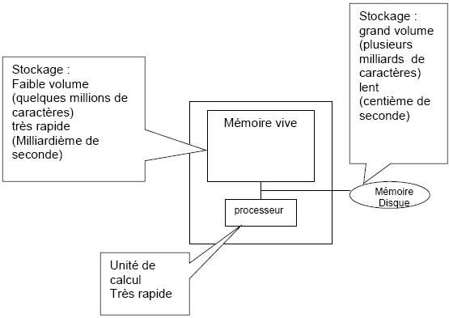

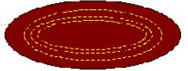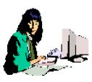
Mémoire RAM
Système
d’exploitation
Windows
Logiciel Word
Document word
E/S
UC
disque
2. Rôle du système
Le système d’exploitation est chargé de gérer les différents composants matériels. Il sert
d’intermédiaire entre les composants matériels et l’utilisateur d’une part et entre les composants
matériels et les programmes d’utilisateurs d’autre part.
Lorsque l’utilisateur demande l’écriture d’un fichier c’est le système qui cherchera l’endroit ou
l’écrire sur le disque (sur quelle piste, sur quel secteur). Il en sera de même pour toutes les opérations relatives aux divers matériels.
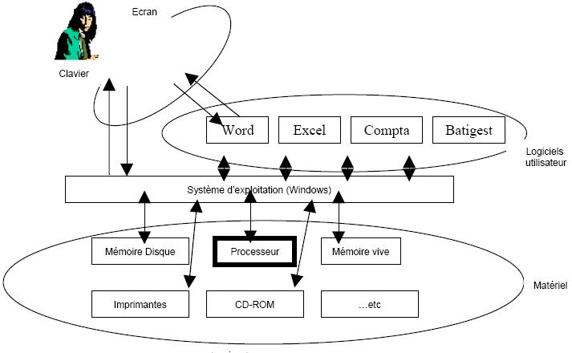
Le système d’exploitation est adapté à une famille de processeur.
Le système d’exploitation est chargé de « dialoguer » avec chacun des composants matériels.
Le système utilise une partie principale et des modules spécifiques pour gérer chacun des
matériels. Ces modules sont appelés « drivers » ou « pilote ». Lorsque l’on installe un nouveau
matériel, il faudra intégrer au système Windows le module particulier spécifique du matériel
concerné.

3. Interface de Windows
Ce que l’on appelle « Interface » caractérise l’apparence des divers éléments de Windows.

3.1 - Principe de l’interface
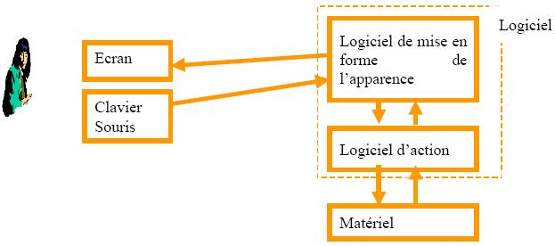

3.2 - Exemple avec la corbeille
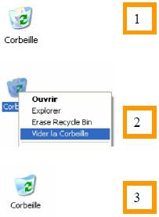

Nom de l'élément | type | début | fin | Sup
Excel | exe | 4 | 8
Word | exe | 9 | 12
Essai | doc | 13 | 15
Lettre dupont | doc | 16 | 18 | Oui
Picasa | exe | 19 | 23
Facture Duval | xls | 24 | 25
Lettre Dubois | doc | 26 | 27
Photo Maison | jpg | 28 | 30
Lettre Martin | doc | 31 | 33 | Oui
Facture Adam | xls | 34 | 36
Photo anniversaire | jpg | 37 | 39

En fait il n’y a pas de corbeille, mais on fera apparaître une corbeille pleine si des éléments sont
en attente de suppression. Si l’on demande de « Vider la corbeille », Windows supprimera les
lignes correspondantes dans la table des matières.
Puis Windows fera apparaître la corbeille vide s’il n’y a plus d’éléments en attente de
suppression. En fait la corbeille n’est qu’une illusion.
Toutes les actions seront similaires (copie de documents …etc.) .
3 - Le Bureau

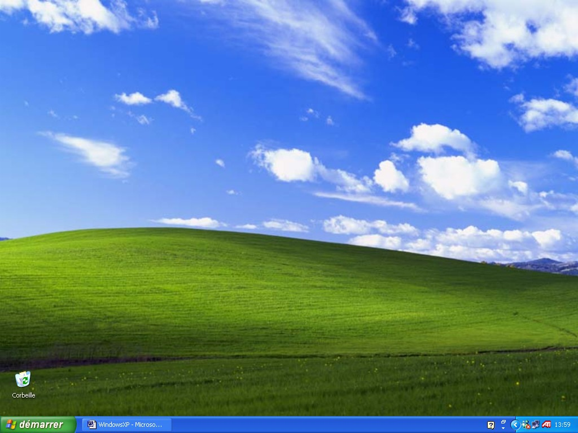

4 - Les clics

a ) Clic simple
Dans la plupart des cas nous utilisons des clics simples.

b ) Double clic
Dans le cas d’icônes du bureau et lorsque l’on veut valider une option dans une fenêtre de choix de documents.
Remarque : on peut remplacer le double clic, par un clic simple suivit de la touche Entrée (cette technique est plus simple pour les débutants, car la vitesse n’a pas d’importance dans ce cas).

c ) Clic avec maintien (et déplacement)
Lorsque l’on veut agrandir ou déplacer un élément. Lorsque l’on veut choisir dans une liste déroulante. Lorsque l’on déplace l’ascenseur.
5 - Les menus contextuels et le bouton droit de la souris
Le menu contextuel du bureau
Le menu contextuel est obtenu par un clic simple avec le bouton droit.

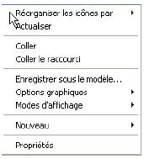

Le menu contextuel est différent selon les emplacements.

6 - Les divers éléments des barres d’outils du bureau Windows

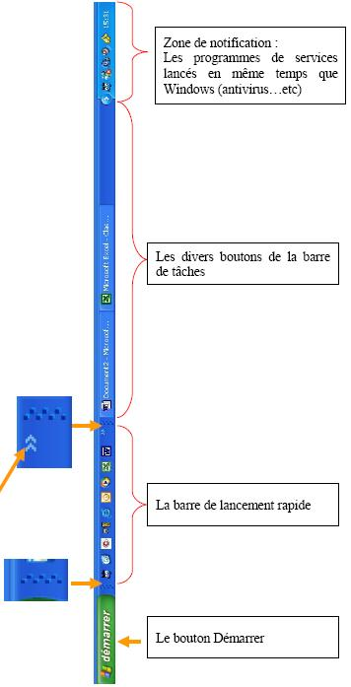

7 - Les barres d’outils

En bas de l’écran figure la barre des logiciels en cours (ou tâches actives). Ces logiciels ont été démarrés puis suspendus avec l’option suspension tâche (voir paragraphe case d’action).
La barre des taches peut être déplacée.

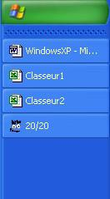

Cliquer avec le bouton droit sur la barre des tâches. Choisir Propriété….

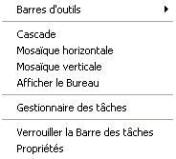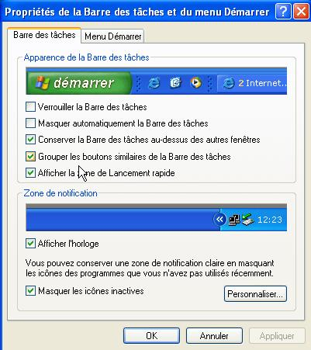

Exercice : barre d’outils (barres de tâches)
- Déplacement de la barre d’outils. Bouton droit déverrouiller,
- Glisser la barre à droite de l’écran, puis au-dessus, puis à gauche, puis en bas. Se mettre à la limite de la barre l’agrandir, la réduire.
- Bouton droit propriété, Masquer automatiquement, Enlever le masquage, Verrouiller la barre.
8 - Le bouton Démarrer
Dans la barre des tâches, à gauche figure toujours le bouton démarrer. On peut aussi utiliser le bouton Window sur le clavier. Ce bouton permet d’accéder à l’ensemble des fonctions de Windows. Lorsque l’on active ce bouton, des menus déroulants permettront d’exécuter la plupart des fonctions courantes. Les fonctions sont regroupées en sous menus de plusieurs niveaux. Nous allons voir ci dessous les principaux menus.

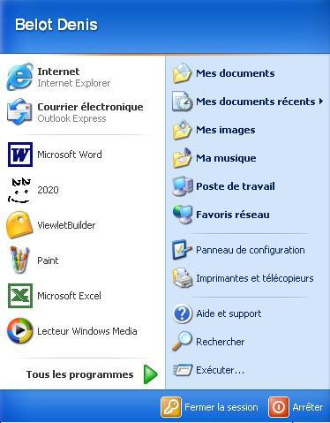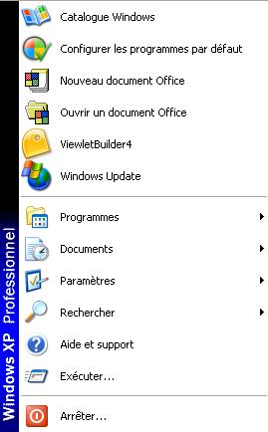

Version XP Version Classique

9 - La zone de notification
En bas droite vers l’horloge :
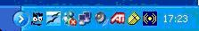

Cette zone de notification permet d’informer l’utilisateur sur la situation de certains programmes.
La plupart sont des programmes appelés programmes de service qui démarrent en même temps que Windows lors que l’on allume la machine.
(On peut faire des réglages avec un clic droit, propriétés, personnaliser…)
10 - La barre de lancement rapide
Dans la barre des outils :

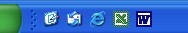

Pour faire apparaître la barre de lancement rapide :
Clic droit sur la barre de tâche, Barres d’outils, Lancement rapide…

11 - Le bouton du Bureau
Dans la barre de lancement rapide il permet d’afficher le bureau.

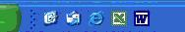

12 - Les icônes du bureau
Pour éviter la réorganisation automatique :
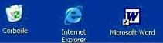

Faire un clic droit sur le bureau, Réorganiser les icônes, Décocher l’option Réorganisation
automatique…
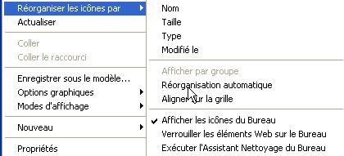

Voir aussi : Afficher les icônes sur le bureau (pour faire apparaître ou disparaître les icones).

13 - Placer certaines icônes sur le bureau
Pour la poste de travail et Mes documents.
Menu Démarrer, Poste de travail, Clic droit, Afficher sur le bureau…

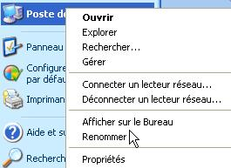

Remarque : pour que le bouton droit soit actif dans le menu démarrer, il faut que l’option
Activer le glisser déplacer soit active (propriété Avancée du menu démarrer).

14 - Bouton par défaut

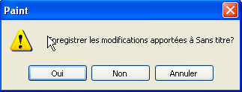

Lors des messages un bouton est toujours proposé par défaut (encadré de noir) c’est ce bouton
qui sera validé si l’on appuie la touche entrée, sans avoir à cliquer sur le bouton. Dans notre exemple c’est le bouton OUI
La touche Annuler ne valide pas, de même que la croix.

15 - Appliquer et OK

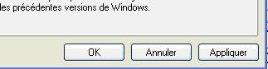

Dans certaines boites de dialogue, lorsque des modifications ont été réalisée, figure les boutons
OK, Appliquer, Annuler apparaissent.
Le bouton OK valide les modifications et ferme la boite de dialogue,
Le bouton Appliquer valide les modifications et ne ferme pas la boite de dialogue, Le bouton Annuler ne valide pas les modifications et ferme la boite de dialogue.

16 - Les fenêtres
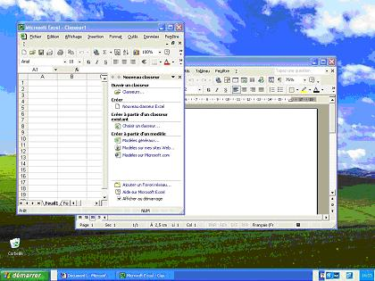

On voit ici deux fenêtres.
On peut cliquer sur l’une ou l’autre. La fenêtre active est celle dont la barre supérieure apparaît en bleu.

17 - Fenêtres Windows et fenêtres logiciel d’application

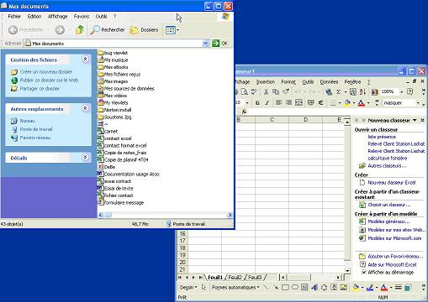
18 - Déplacement
Faire un clic avec maintien dans la barre de titre et déplacer la fenêtre.

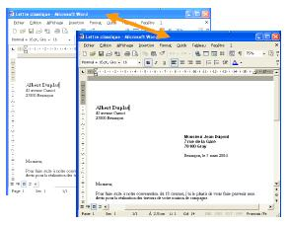

19 - Agrandissement (ou réduction)
Faire un clic avec maintien dans le coin inférieur droit et agrandir la fenêtre (ou la réduire).

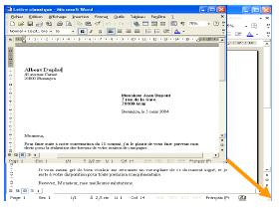

20 -Passer d’une fenêtre à l’autre
Avec les boutons de la barre de tâches
En cliquant dans la fenêtre
Avec Alt + Tabulation
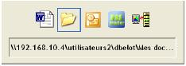

21 - Le volet d’une fenêtre Windows
Affichage des tâches habituelles dans le dossier
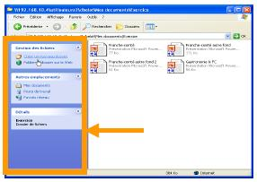

Remarque : il est possible de mettre en œuvre ou non cette option.
(Panneau de configuration, Option des dossiers, Affichage des tâches habituelles…)

22 - Barre d’état

Menu Affichage, Barre d’état…

23 - Les boutons de la barre de titre.

Tout en haut à droite apparaissent 3 boutons d’actions. On agira sur ces boutons en effectuant des clics de souris. Ces boutons apparaissent en permanence quel que soit le logiciel exécuté.

Ce bouton permet de fermer la fenêtre (si le programme n’a qu’une fenêtre, il sera arrêté).
Ce bouton permet d’agrandir la fenêtre, en plein écran. Dans ce cas une seule fenêtre occupe toute la surface de l’écran.
Un autre clic la réduira en écran partagé. Dans ce cas plusieurs fenêtres peuvent apparaître simultanément sur l’écran.
On peut également faire un double clic sur la barre de titre.

Ce bouton permet de faire disparaître (temporairement) la fenêtre.
On peut également faire un clic dans le bouton de la barre de tâche de l’application active. L’icône « bureau » de la barre de lancement rapide permet de cacher toutes les fenêtres.

24 - Les raccourcis clavier
Avec touche Ctrl :
Ctrl + Z annule la dernière opération Ctrl + C copie dans le presse papier Ctrl + V colle depuis le presse papier

Ctrl + A sélectionne tout dans une fenêtre

Avec touche Alt :
Alt + F4 ferme la fenêtre (et éventuellement le programme)

Avec la touche Windows :
Win + M ferme toutes les fenêtres
Win+Maj+M ré ouvre les fenêtres

Avec la touche Menu : Equivalent à un clic droit

25 - Ouvrir avec un simple clic
Dans une fenêtre Windows, Menu Outils, Options…

